自治区本级政府采购电子卖场系统--
政采云平台（电子卖场）操作办法

政采云平台（电子卖场）：
https://www.zcy.gov.cn/
注意事项：
一、登录后页面自动跳转到完善信息界面，请先完善相关信息，如下：
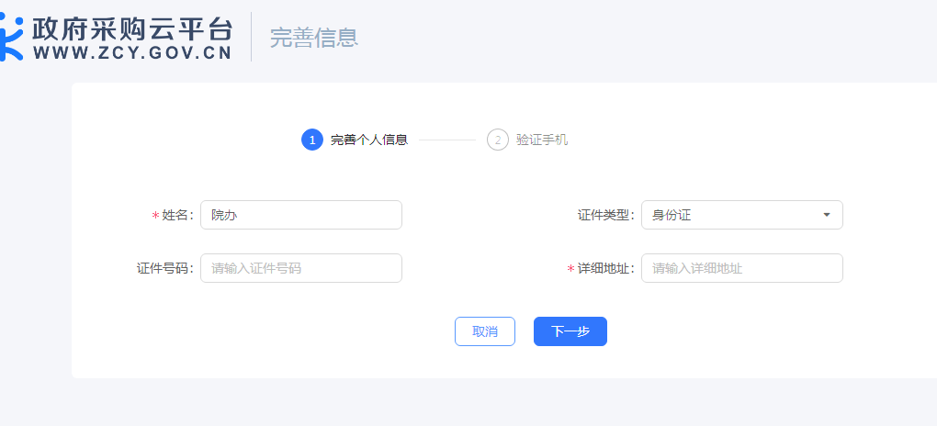
二、登录后，注意选择区划：广西壮族自治区本级
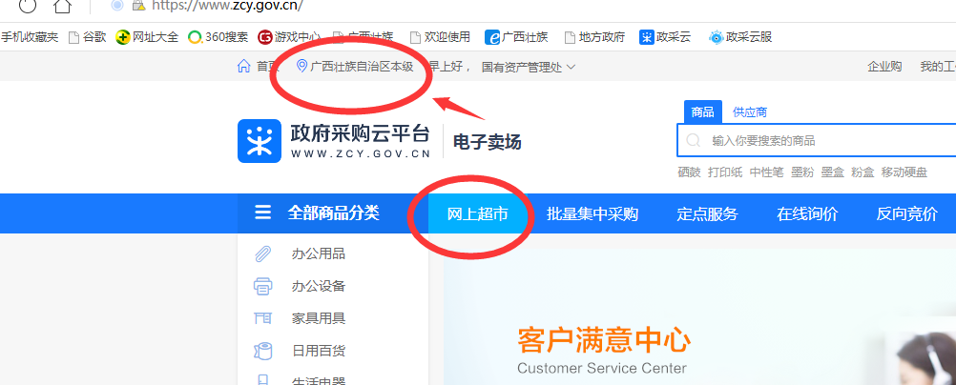
三、操作学习指南
1.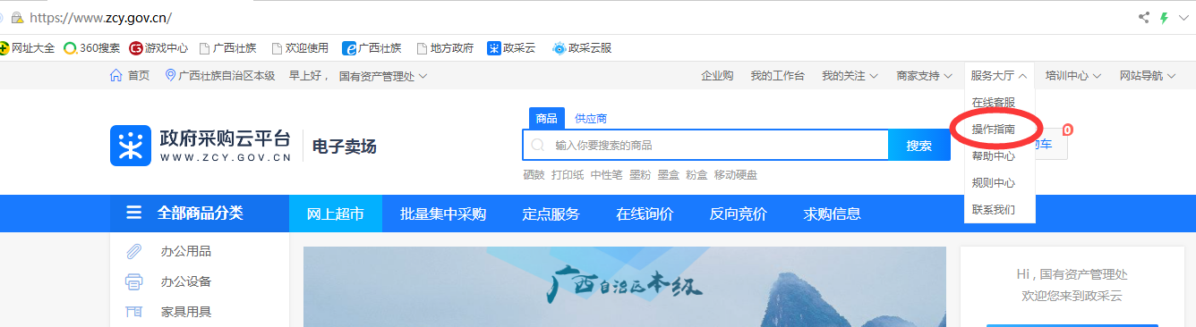
2.
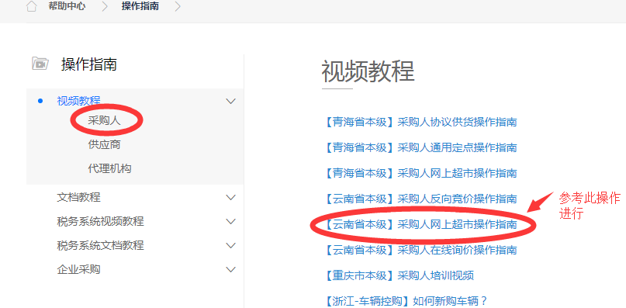
四、通过网上超市采购的合同，合同签订后5日内，须提交一份给国有资产管理处，
以便国有资产管理处报上级备案。
五、系统咨询
政采云服务热线：400-881-7190 服务时间：工作日8 ：00 － 20 ：00

